Endnote - J Clin Neurol Style File
1. 홈페이지에 있는 J Clin Neurol.ens 파일을 Copy한다.
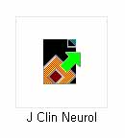
2. 파일 저장 경로
→ 내 컴퓨터
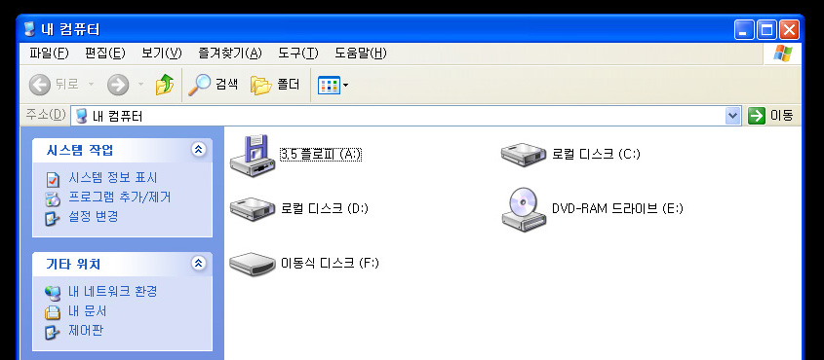

→ 로컬디스크(C)
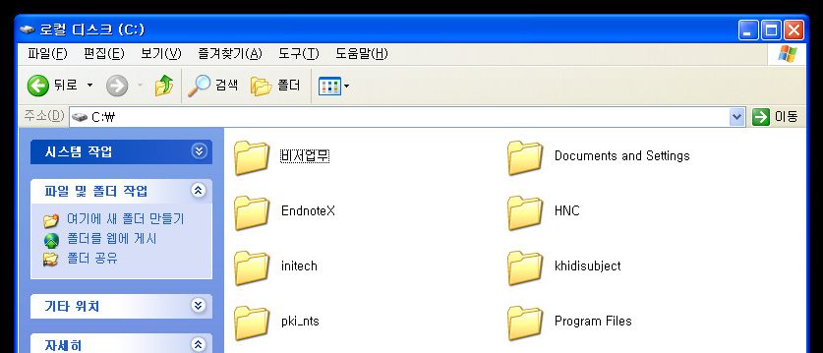
→ Program Files
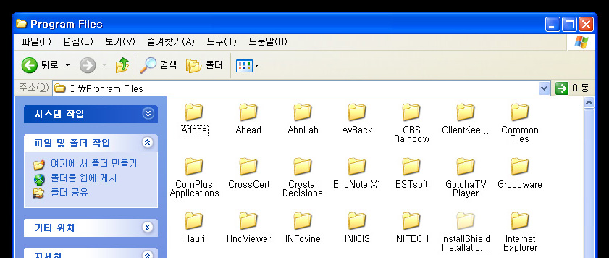

→Endnote X1 (사용자의 Endnote Version에 따라 폴더명-Endnote X)
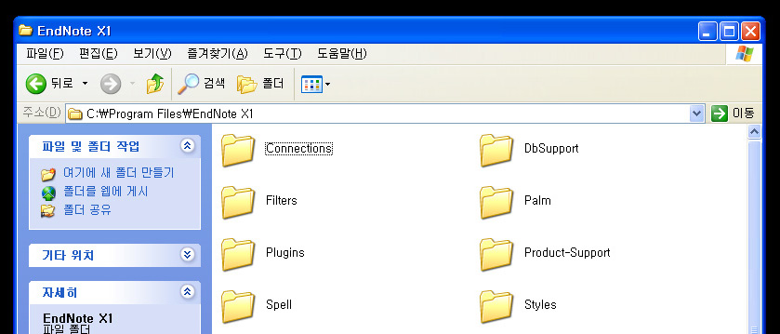

→ Styles에 홈페이지에서 복사한 파일을 붙여 넣기 한다.
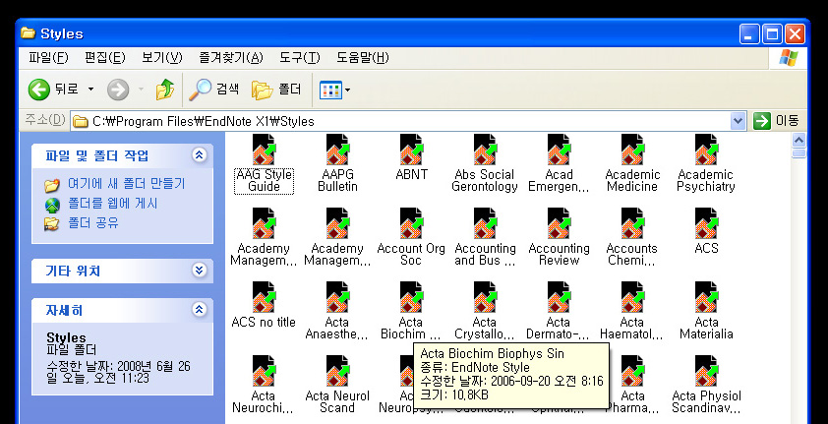
3. Endnote 에서 Style 실행하기
→ Endnote를 실행한다.
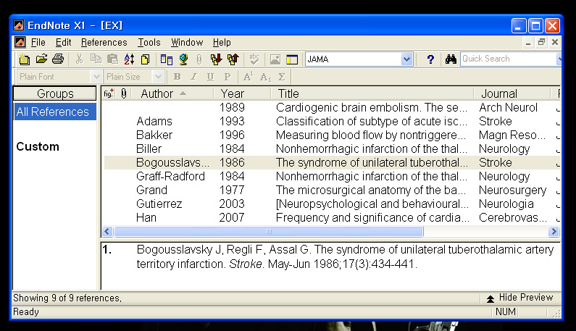

→ Select Another Style 을 클릭하여 창을 활성화 한다.
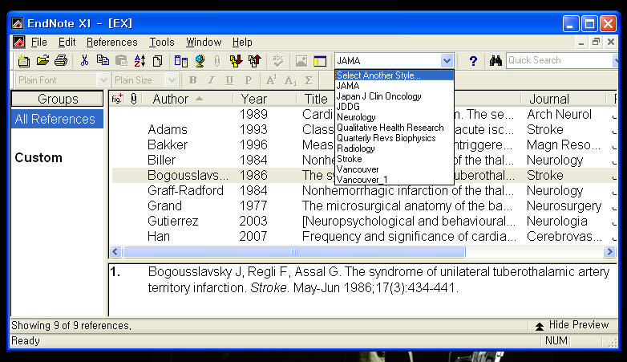

→ J Clin Neurol 항목을 선택하고 Choose 클릭
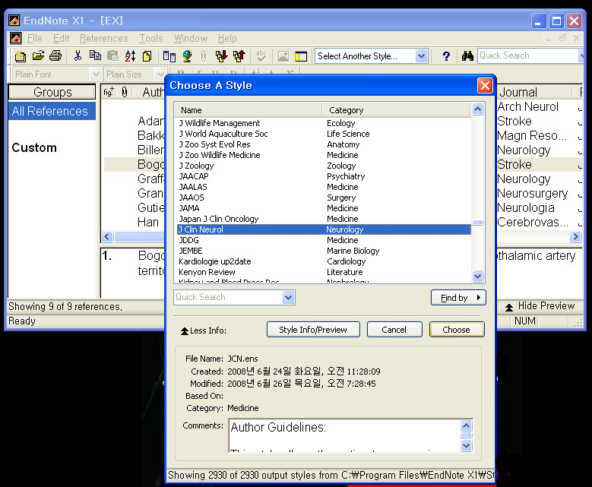

→ References를 선택하여 Style을 확인한다.
